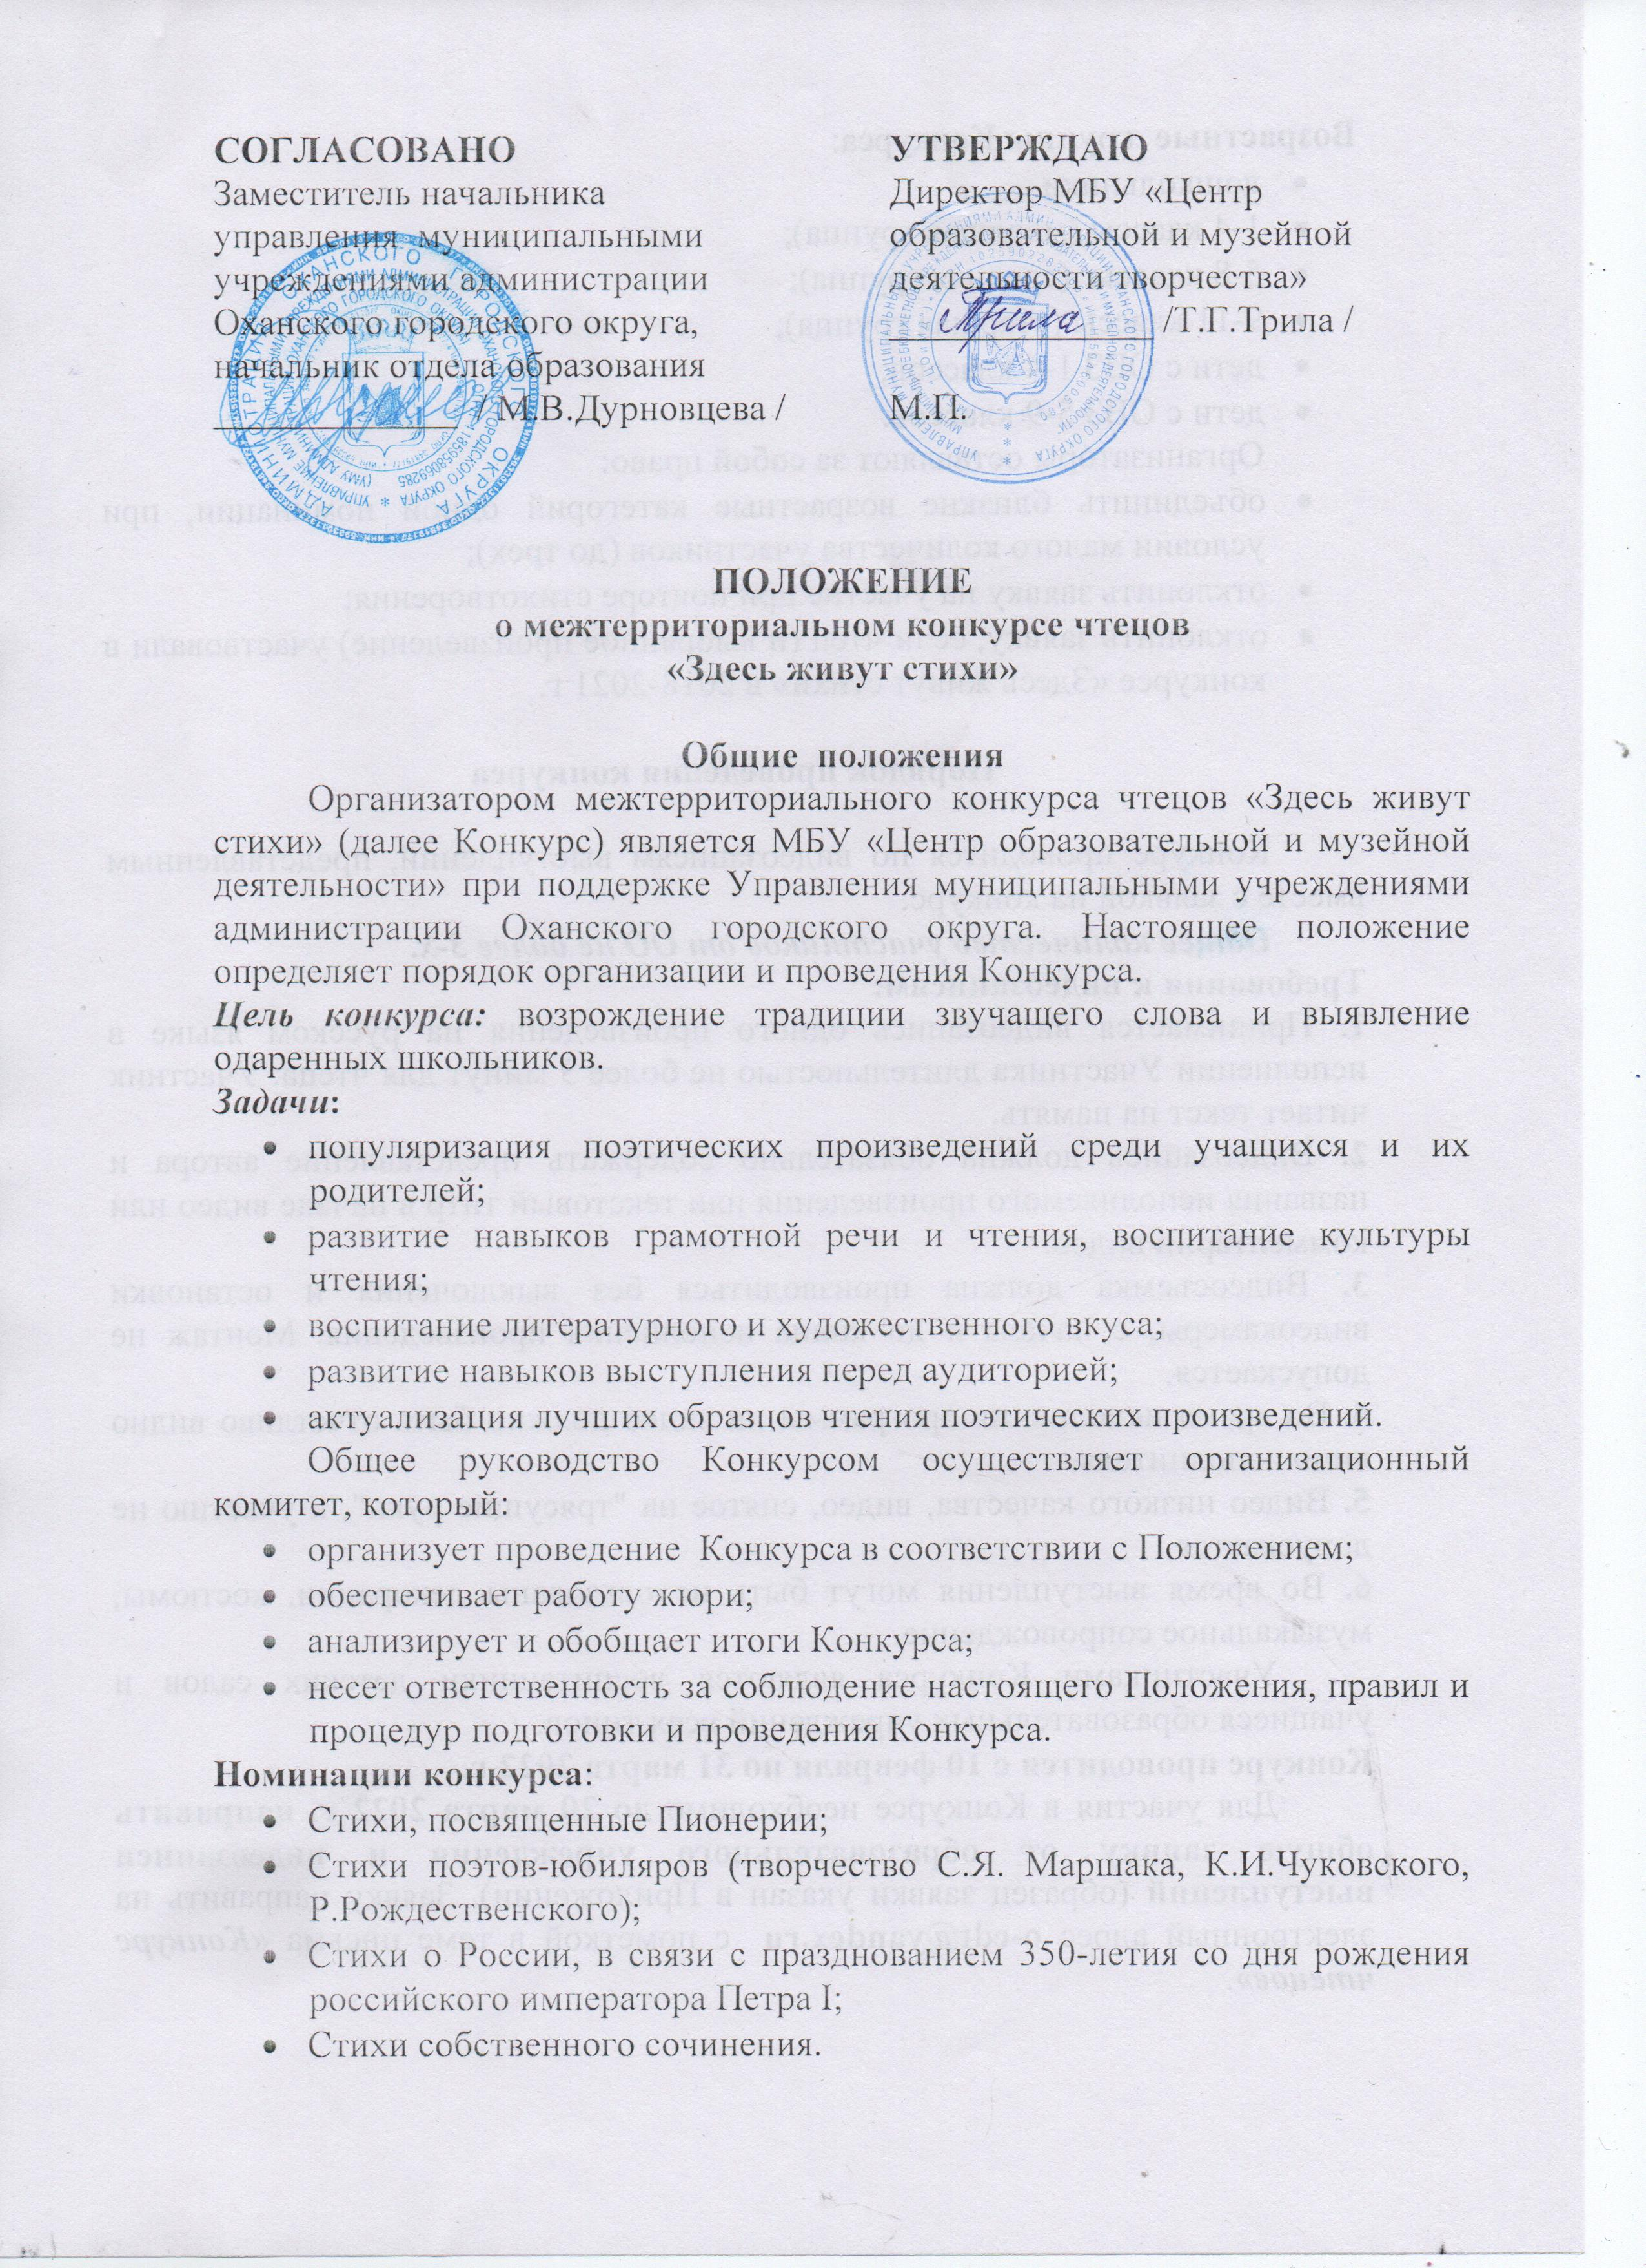Возрастные группы Конкурса:
- дошкольники
- 1-4 классы (младшая группа);
- 5-8 классы (средняя группа);
- 9-11 классы (старшая группа);
- дети с ОВЗ 1-4 классов;
- дети с ОВЗ 5-9 классов.
Организаторы оставляют за собой право:
- объединить близкие возрастные категорий одной номинации, при условии малого количества участников (до трех);
- отклонить заявку на участие при повторе стихотворения;
- отклонить заявку, если чтец (и выбранное произведение) участвовали в конкурсе «Здесь живут стихи» в 2018-2021 г.

Порядок проведения конкурса

Конкурс проводится по видеозаписям выступлений, представленным вместе с заявкой на конкурс.
Общее количество участников от ОО не более 3-х.
Требования к видеозаписям:
1. Принимается видеозапись одного произведения на русском языке в исполнении Участника длительностью не более 3 минут для чтеца. Участник читает текст на память.
2. Видеозапись должна обязательно содержать представление автора и названия исполняемого произведения или текстовый титр в начале видео или комментарий видео.
3. Видеосъемка должна производиться без выключения и остановки видеокамеры, с начала и до конца исполнения произведения. Монтаж не допускается.
4. Во время исполнения программы на видео должно быть отчетливо видно лицо исполнителя.
5. Видео низкого качества, видео, снятое на "трясущие руки", к участию не допускается.
6. Во время выступления могут быть использованы декорации, костюмы, музыкальное сопровождение.
Участниками Конкурса являются воспитанники детских садов и учащиеся образовательных учреждений всех типов.
Конкурс проводится с 10 февраля по 31 марта 2022 г.
Для участия в Конкурсе необходимо до 20 марта 2022 г. направить общую заявку от образовательного учреждения и видеозаписи выступлений (образец заявки указан в Приложении). Заявку направить на электронный адрес o-cdt@yandex.ru с пометкой в теме письма «Конкурс чтецов».
Контакты по организации Конкурса – Барышникова Надежда Ивановна, Ширинкина Валентина Владимировна, телефон для справок: 8(342)291-94-08.
Жюри Конкурса
- Состав жюри конкурса определяется организатором.
- Оценка конкурсных работ осуществляется членами жюри по следующим критериям:
- знание и точность понимания текста, отсутствие речевых ошибок;
- осмысленность произношения (выразительность, эмоциональность и чёткость произношения, уместный ритм и темп речи, деление речи на такты, паузация, логические ударения, интонирование, оптимальная звучность речи);
- культура телодвижения (поза, жестикуляция, мимика);
- общая картина сценического номера (декорации, костюмы, музыкальное сопровождение и т.д.)

Пятибалльная система оценок – в сумме 20 баллов.
Бонусные баллы могут быть присуждёны за оригинальность выступления (+1), за выбор репертуара (+1).
В итоге максимальное количество баллов может составить – 22 балла.

- Подробная таблица оценок членов жюри не разглашается.

Не допускаются:
- несоответствие теме номинации, несоответствие репертуара возрасту исполнителя.
- повтор репертуара (по согласованию с организатором).
- несценический внешний вид (спортивная, рабочая одежда или обувь, отсутствие сменной обуви, неопрятность).

Подведение итогов и награждение участников Конкурса

Победители и призеры Конкурса награждаются дипломами 1, 2, 3 степени и ценными призами, участники Конкурса - сертификатами (до 31 марта 2022 г.).
Награждение происходит по возрастным группам в каждой номинации.
Объявление о результатах Конкурса размещается на сайте МБУ «Центр образовательной и музейной деятельности», на странице сообщества "Центр творчества" г.Оханск в ВК не позднее 28 марта 2022 года.

ПРИЛОЖЕНИЕ

Заявка на участие в межтерриториальном конкурсе «Здесь живут стихи»
от _________________________________________________
(образовательное учреждение)

ФИ участника | Возр. категория | Номинация | Автор и название произведения (полностью) | Сведения о наставнике
 |  |  |  | ФИО (полностью), должность | контактный телефон

Подпись и контакты ответственного за составление заявки

М П

